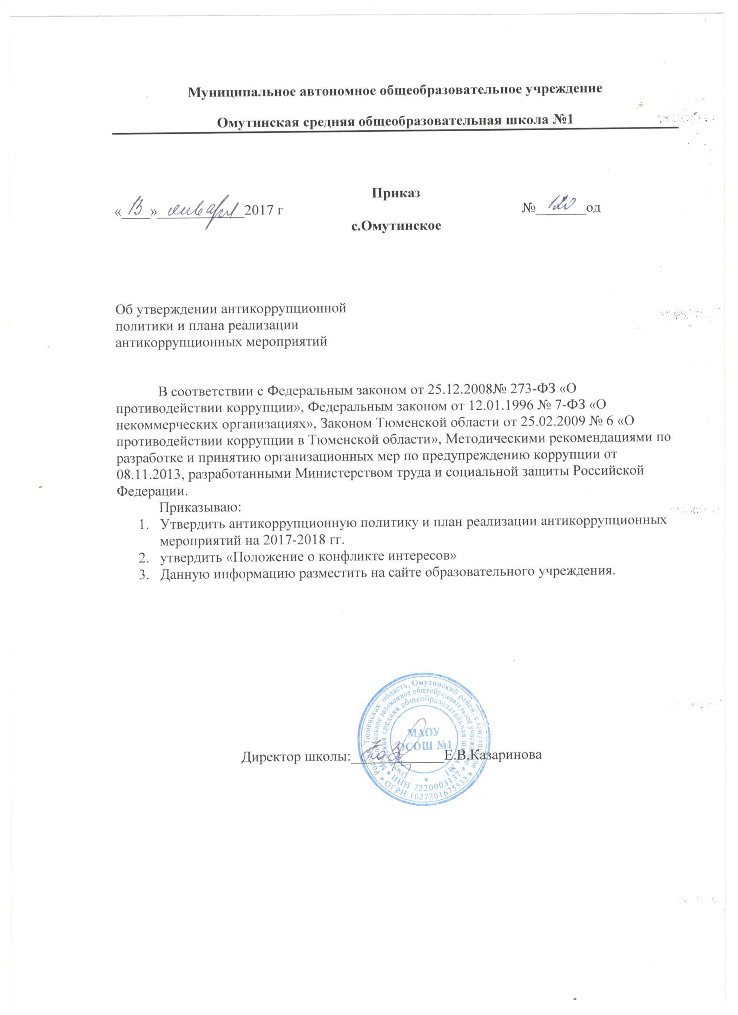

Приложение 1
АНТИКОРРУПЦИОННАЯ ПОЛИТИКА
МУНИЦИПАЛЬНОГО АВТОНОМНОГО ОБЩЕОБРАЗОВАТЕЛЬНОГО УЧРЕЖДЕНИЯ ОМУТИНСКОЙ СРЕДНЕЙ ОБЩЕОБРАЗОВАТЕЛЬНОЙ ШКОЛЫ №1
1. ОБЩИЕ ПОЛОЖЕНИЯ
1.1. Настоящая Антикоррупционная политика разработана в соответствии с Федеральным законом от 25.12.2008№ 273-ФЗ «О противодействии коррупции», Федеральным законом от 12.01.1996 № 7-ФЗ «О некоммерческих организациях», Законом Тюменской области от 25.02.2009 № 6 «О противодействии коррупции в Тюменской области», Методическими рекомендациями по разработке и принятию организационных мер по предупреждению коррупции от 08.11.2013, разработанными Министерством труда и социальной защиты Российской Федерации.
1.2. Антикоррупционная политика представляет собой комплекс взаимосвязанных принципов, процедур и конкретных мероприятий, направленных на профилактику и пресечение коррупционных правонарушений в деятельности Учреждения.
1.3. Для целей Антикоррупционной политики используются следующие основные понятия:
коррупция - злоупотребление служебным положением, дача взятки, получение взятки, злоупотребление полномочиями, коммерческий подкуп либо иное незаконное использование физическим лицом своего должностного положения вопреки законным интересам общества и государства в целях получения выгоды в виде денег, ценностей, иного имущества или услуг имущественного характера, иных имущественных прав для себя или для третьих лиц, либо незаконное предоставление такой выгоды указанному лицу другими физическими лицами. Коррупцией также является совершение перечисленных деяний от имени или в интересах юридического лица (пункт 1 статьи 1 Федерального закона от 25 декабря 2008г. № 273-ФЗ «О противодействии коррупции»);
противодействие коррупции - деятельность федеральных органов государственной власти, органов государственной власти субъектов Российской Федерации, органов местного самоуправления, институтов гражданского общества, организаций и физических лиц в пределах их полномочий (пункт 2 статьи 1 Федерального закона от 25 декабря 2008 № 273-ФЗ «О противодействии коррупции»):
а) по предупреждению коррупции, в том числе по выявлению и последующему устранению причин коррупции (профилактика коррупции);
б) по выявлению, предупреждению, пресечению, раскрытию и расследованию коррупционных правонарушений (борьба с коррупцией);
в) по минимизации и (или) ликвидации последствий коррупционных правонарушений;
контрагент - любое юридическое или физическое лицо, с которым Учреждение вступает в договорные отношения, за исключением трудовых отношений;
взятка - получение должностным лицом лично или через посредника денег, ценных бумаг, иного имущества либо в виде незаконных оказания ему услуг имущественного характера, предоставления иных имущественных прав за совершение действий (бездействие) в пользу взяткодателя или представляемых им лиц, если такие действия (бездействие) входят в служебные полномочия должностного лица либо если оно в силу должностного положения может способствовать таким действиям (бездействию), а равно за общее покровительство или попустительство по службе;
коммерческий подкуп - незаконные передача лицу, выполняющему управленческие функции в организации, денег, ценных бумаг, иного имущества, оказание ему услуг имущественного характера, предоставление иных имущественных прав за совершение действий (бездействие) в интересах дающего в связи с занимаемым этим лицом служебным положением (часть 1 статьи 204 Уголовного кодекса Российской Федерации);
конфликт интересов - ситуация, при которой личная заинтересованность (прямая или косвенная) работника (представителя Учреждения) влияет или может повлиять на надлежащее исполнение им должностных (трудовых) обязанностей и при которой возникает или может возникнуть противоречие между личной заинтересованностью работника (представителя Учреждения) и правами и законными интересами Учреждения, способное привести к причинению вреда правам и законным интересам, имуществу и (или) деловой репутации Учреждения, работником (представителем Учреждения) которой он является.
Лицами, заинтересованными в совершении Учреждением тех или иных действий, в том числе сделок, с другими организациями или гражданами (далее - заинтересованные лица), признаются руководитель (заместитель руководителя) Учреждения, а также лицо, входящее в состав органов управления Учреждением или органов надзора за его деятельностью, если указанные лица состоят с этими организациями или гражданами в трудовых отношениях, являются участниками, кредиторами этих организаций либо состоят с этими гражданами в близких родственных отношениях или являются кредиторами этих граждан. При этом указанные организации или граждане являются поставщиками товаров (услуг) для Учреждения, потребителями услуг, оказываемых Учреждением, владеют имуществом, которое полностью или частично образовано Учреждением или могут извлекать выгоду из пользования, распоряжения имуществом Учреждения. Заинтересованность в совершении Учреждением тех или иных действий, в том числе в совершении сделок, влечет за собой конфликт интересов заинтересованных лиц и Учреждения.
Личная заинтересованность работника (представителя Учреждения) - заинтересованность работника (представителя Учреждения), связанная с возможностью получения работником (представителем Учреждения) при исполнении должностных обязанностей доходов в виде денег, ценностей, иного имущества или услуг имущественного характера, иных имущественных прав для себя или для третьих лиц.
2. ЦЕЛИ И ЗАДАЧИ ВНЕДРЕНИЯ АНТИКОРРУПЦИОННОЙ ПОЛИТИКИ
2.1. Основными целями Антикоррупционной политики являются:
а) предупреждение коррупции в Учреждении;
б) обеспечение ответственности за коррупционные правонарушения;
в) формирование антикоррупционного сознания у работников Учреждения.
2.2. Основными задачами Антикоррупционной политики являются:
а) формирование у работников понимания позиции Учреждения в неприятии коррупции в любых формах и проявлениях;
б) минимизация риска вовлечения работников Учреждения в коррупционную деятельность;
в) обеспечение ответственности за коррупционные правонарушения;
г) мониторинг эффективности мероприятий антикоррупционной политики;
д) установление обязанности работников Учреждения знать и соблюдать требования Антикоррупционной политики, основные нормы антикоррупционного законодательства.
3. ОСНОВНЫЕ ПРИНЦИПЫ АНТИКОРРУПЦИОННОЙ ДЕЯТЕЛЬНОСТИ
3.1. Система мер противодействия коррупции в Учреждении основывается на следующих ключевых принципах:
1) Принцип соответствия Антикоррупционной политики действующему законодательству и общепринятым нормам. Антикоррупционная политика соответствует Конституции Российской Федерации, федеральным конституционным законам, общепризнанным принципам и нормам международного права и международным договорам Российской Федерации, федеральным законам, нормативным правовым актам Президента Российской Федерации, а также нормативным правовым актам Правительства Российской Федерации, нормативным правовым актам иных федеральных органов государственной власти, законодательству Российской Федерации, Тюменской области и иным нормативным правовым актам, применимым к Учреждению;
2) Принцип личного примера руководства Учреждения. Ключевая роль руководства Учреждения в формировании культуры нетерпимости к коррупции и в создании внутриорганизационной системы предупреждения и противодействия коррупции.
3) Принцип вовлеченности работников. Информированность работников Учреждения о положениях антикоррупционного законодательства и их активное участие в формировании и реализации антикоррупционных стандартов и процедур.
4) Принцип соразмерности антикоррупционных процедур риску коррупции. Разработка и выполнение комплекса мероприятий, позволяющих снизить вероятность вовлечения Учреждения, его сотрудников в коррупционную деятельность, осуществляется с учетом существующих в деятельности Учреждения коррупционных рисков;
5) Принцип эффективности антикоррупционных процедур. Применение в Учреждении таких антикоррупционных мероприятий, которые имеют низкую стоимость, обеспечивают простоту реализации и приносят значимый результат;
6) Принцип ответственности и неотвратимости наказания. Неотвратимость наказания для работников Учреждения вне зависимости от занимаемой должности, стажа работы и иных условий в случае совершения ими коррупционных правонарушений в связи с исполнением трудовых обязанностей;
7) Принцип открытости работы. Информирование контрагентов, партнеров и общественности о принятых в организации антикоррупционных стандартах работы.
8) Принцип постоянного контроля и регулярного мониторинга. Регулярное осуществление мониторинга эффективности внедренных антикоррупционных стандартов и процедур, а также контроля за их исполнением.
4. ОБЛАСТЬ ПРИМЕНЕНИЯ АНТИКОРРУПЦИОННОЙ ПОЛИТИКИ И КРУГ ЛИЦ, ПОПАДАЮЩИХ ПОД ЕЕ ДЕЙСТВИЕ. АНТИКОРРУПЦИОННЫЕ МЕРОПРИЯТИЯ
4.1. Основным кругом лиц, попадающих под действие Антикоррупционной политики, являются работники Учреждения, находящиеся с ним в трудовых отношениях, вне зависимости от занимаемой должности и выполняемых функций. Ответственными за реализацию Антикоррупционной политики являются: директор Учреждения; заместитель директора по учебно-воспитательной работе; делопроизводитель; главный бухгалтер.
4.2. В целях противодействия коррупции Учреждение проводит антикоррупционные мероприятия в соответствии с Планом реализации антикоррупционных мероприятий, утверждаемым приказом директора Учреждения
5. ОБЯЗАННОСТИ РАБОТНИКОВ УЧРЕЖДЕНИЯ В СВЯЗИ С ПРЕДУПРЕЖДЕНИЕМ И ПРОТИВОДЕЙСТВИЕМ КОРРУПЦИИ
5.1. Обязанности работников Учреждения в связи с предупреждением и противодействием коррупции:
1) воздерживаться от совершения и (или) участия в совершении коррупционных правонарушений в интересах или от имени Учреждения;
2) воздерживаться от поведения, которое может быть истолковано окружающими как готовность совершить или участвовать в совершении коррупционного правонарушения в интересах или от имени Учреждения;
3) незамедлительно информировать непосредственного руководителя, лицо, ответственное за реализацию Антикоррупционной политики, руководство Учреждения о случаях склонения работника к совершению коррупционных правонарушений по форме согласно приложению 2 к настоящей Антикоррупционной политике;
4) незамедлительно информировать непосредственного руководителя, лицо, ответственное за реализацию Антикоррупционной политики, руководство Учреждения о ставшей известной работнику информации о случаях совершения коррупционных правонарушений другими работниками, контрагентами Учреждения или иными лицами по форме согласно приложению 2 к настоящей Антикоррупционной политике;
5) сообщить непосредственному руководителю или иному ответственному лицу о возможности возникновения либо возникшем у работника конфликте интересов;
6) в случае, если заинтересованное лицо имеет заинтересованность в сделке, стороной которой является или намеревается быть Учреждение, а также в случае иного противоречия интересов работника и Учреждения в отношении существующей или предполагаемой сделки работник обязан сообщить о своей заинтересованности Наблюдательному совету Учреждения до момента принятия решения о заключении сделки.
6. ПРОФИЛАКТИКА КОРРУПЦИИ
6.1. Профилактика коррупции в Учреждении осуществляется путем применения следующих основных мер: а) формирование в Учреждении нетерпимости к коррупционному поведению: формирование высокого правосознания и правовой культуры работников; повышение у работников позитивного отношения к праву и его соблюдению; повышение уровня правовых знаний, в том числе о коррупционных формах поведения и мерах по их предотвращению; формирование гражданской позиции в отношении коррупции, негативного отношения к коррупционным проявлениям, представления о мерах юридической ответственности, которые могут применяться в случае совершения коррупционных правонарушений;
б) антикоррупционная экспертиза локальных нормативных актов и их проектов, издаваемых в Учреждении, в целях выявления коррупционных факторов и последующего устранения таких факторов.
7. ОТВЕТСТВЕННОСТЬ РАБОТНИКОВ
7.1. Каждый работник должен быть ознакомлен под подпись с Антикоррупционной политикой и локальными нормативными актами, касающимися противодействия коррупции, изданными в Учреждении, и соблюдать принципы и требования данных документов.
7.2. Работники Учреждения, независимо от занимаемой должности, несут ответственность, предусмотренную действующим законодательством Российской Федерации, за несоблюдение принципов и требований Антикоррупционной политики.
8. ЗАКЛЮЧИТЕЛЬНЫЕ ПОЛОЖЕНИЯ
8.1. В процессе деятельности Учреждения должен осуществляться регулярный мониторинг хода и эффективности реализации Антикоррупционной политики, а также выявленных фактов коррупции и способов их устранения.
8.2. Основными направлениями антикоррупционной экспертизы является:
а) обобщение и анализ результатов антикоррупционной экспертизы локальных нормативных документов Учреждения;
б) изучение мнения трудового коллектива о состоянии коррупции в Учреждении и эффективности принимаемых антикоррупционных мер;
в) изучение и анализ принимаемых в Учреждении мер по противодействию коррупции;
г) анализ публикаций о коррупции в средствах массовой информации.
8.2. В случае если по результатам мониторинга возникают сомнения в эффективности реализуемых антикоррупционных мероприятий, в настоящую Антикоррупционную политику вносятся изменения и дополнения.
Пересмотр Антикоррупционной политики может проводиться в случаях внесения изменений в Трудовой кодекс Российской Федерации и законодательство о противодействии коррупции.
8.3. Вопросы, не нашедшие отражения в настоящей Антикоррупционной политике, регулируются в соответствии с действующим законодательством Российской Федерации.
8.4. В случае принятия правовых актов по вопросам антикоррупционной политики организаций, содержащих иные нормы по сравнению с настоящей Антикоррупционной политикой, в части возникающего противоречия применяются указанные нормативные правовые акты.

Приложение
к Антикоррупционной политике

от
(Ф.И.О., должность работника)
УВЕДОМЛЕНИЕ
о факте обращения в целях склонения работника к совершению
коррупционных правонарушений, о случаях совершения коррупционных правонарушений другими работниками, контрагентами или иными лицами
Сообщаю, что:
1. _____________________________________________________________________________________
(описание обстоятельств, при которых стало известно о случаях
_____________________________________________________________________________________
обращения к работнику в связи
_____________________________________________________________________________________
с исполнением им служебных обязанностей каких-либо лиц в целях склонения
_____________________________________________________________________________________
его к совершению коррупционных правонарушений,
_____________________________________________________________________________________
о случаях совершения коррупционных правонарушений другими работниками, контрагентами или иными лицами
____________________________________________________________________________________.
(дата, место, время, другие условия))
2. _____________________________________________________________________________________
(подробные сведения о коррупционных правонарушениях, которые
_____________________________________________________________________________________
должен был бы совершить работник
_____________________________________________________________________________________
по просьбе обратившихся лиц,
____________________________________________________________________________________.
о совершенном коррупционном правонарушении)
3. _____________________________________________________________________________________
(все известные сведения о физическом (юридическом) лице,
_____________________________________________________________________________________
склоняющем к коррупционному правонарушению, совершившем коррупционное правонарушение)
____________________________________________________________________________________.
4. _____________________________________________________________________________________
(способ и обстоятельства склонения к коррупционному правонарушению(совершения коррупционного правонарушения)
_____________________________________________________________________________________
(подкуп, угроза, обман и т.д.), а также информация об отказе (согласии)
_____________________________________________________________________________________
принять предложение лица о совершении коррупционного правонарушения)
____________________________________________________________________________________.
________________________
(дата, подпись, инициалы и фамилия)

Приложение 2
ПЛАН
РЕАЛИЗАЦИИ АНТИКОРРУПЦИОННЫХ МЕРОПРИЯТИЙ
МАОУ ОСОШ № 1
НА 2017-2018 ГОДЫ
№  п/п | Мероприятие | Срок выполнения | Ответственные исполнители
1 | Разработка и утверждение Положения о конфликте интересов, Положения о комиссии по урегулированию конфликта интересов, утверждение состава комиссии по урегулированию конфликта интересов | Ноябрь-декабрь  2016 года | Директор, зам. директора по УВР
2 | Введение антикоррупционных положений в трудовые договоры работников | При заключении новых трудовых договоров, а также при очередном внесении изменений в трудовые договоры | Секретарь
3 | Введение процедуры информирования работниками работодателя о возникновении конфликта интересов и порядка урегулирования выявленного конфликта интересов | Декабрь 2016 | Директор, секретарь
4 | Антикоррупционная экспертиза локальных нормативных актов и их проектов | постоянно | директор
5 | Проведение закупочных процедур в электронной форме | при осуществлении закупок товаров, работ, услуг | главный бухгалтер
6 | Ознакомление работников под роспись с нормативными документами, регламентирующими вопросы предупреждения и противодействия коррупции в организации | при приеме на работу,  ежегодно для работников | секретарь
7 | Организация индивидуального консультирования работников по вопросам применения (соблюдения) антикоррупционных стандартов и процедур | постоянно | директор
8 | Осуществление регулярного контроля данных бухгалтерского учета, наличия и достоверности первичных документов бухгалтерского учета | в соответствии с Планом внутреннего финансового контроля | комиссия по внутреннему финансовому контролю
9 | Обеспечение систематического и надлежащего контроля за выполнением условий муниципального задания | постоянно | директор, главный бухгалтер, зам. директора по УВР
10 | Контроль за обоснованностью предоставления и расходования безвозмездной (спонсорской, благотворительной) помощи учреждению, бухгалтерским учетом добровольных пожертвований | постоянно | комиссия по внутреннему финансовому контролю
11 | Обеспечение функционирования официального сайта учреждения, в соответствии с действующим законодательством, своевременное размещение на сайте информации и документов | постоянно | системный администратор, зам. директора по УВР
12 | Информирование родителей (законных представителей) о правилах приема в учреждение | постоянно | зам. директора по УВР
13 | Размещение на сайте учреждения отчета о деятельности учреждения, отчета об использовании закрепленного за учреждением имущества. Опубликование отчета в средствах массовой информации, определенных учредителе | ежегодно,  в сроки, установленные законодательством | Директор, зам. директора по УВР, главный бухгалтер
14 | Доведения до сведений работников учреждения, родителей (законных представителей) обучающихся локальных нормативных актов, устанавливающих порядок привлечения добровольных пожертвований в учреждении | постоянно | главный бухгалтер

Лист ознакомления работников

